# http://geografia_liceum.republika.pl/rysunki/halit.jpgChlorid sodný NaCl

(kuchyňská sůl, sůl kamenná, halit)

* chlorid sodný je zmiňován v pohádce: ………………………………………...
* největší zásobárnou chloridu sodného jsou ……………………....….. a ……………………………….

Kromě NaCl obsahuje mořská voda ještě další soli, např. chlorid hořečnatý, jodid draselný, ….

* na Zemi je pouze 2,53 % sladké vody, 0,93 % ostatní vody (např. půdní)

a zbylých ………… % představuje **slaná voda**

* celkový obsah solí rozpuštěných v mořské vodě se nazývá **salinita.**

Průměrná **salinita světového oceánu** je 3,5 %.

**Př:** Vypočti, kolik gramů solí je obsaženov 1 litru mořské vody o hustotě 1,08 g/cm.

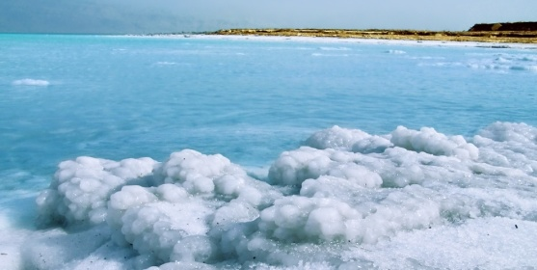

* chlorid sodný se získává **dolováním** v solných dolech (……………………………………………)

nebo **odpařováním** mořské vody (……………………..……………….) – *doplň státy*

* vlastnosti chloridu sodného: …………………………………………………………………….
* chlorid sodný je běžně přítomný **v lidském těle**, např.: ……………………………………..
* 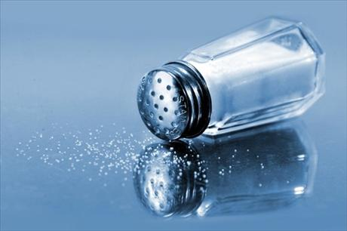denně přijímáme v potravinách 8 – 15 g NaCl (dop. 4g),

nadbytek příjmu soli vede ke zvyšování krevního tlaku

* kuchyňská sůl se obohacuje jodidem draselným, je to tzv. **jodidovaná sůl**.

Proč? .............................................................................................................

…………………………………………………………………………………….....

* jedna z možných rekcí vzniku chloridu sodného je neutralizace kyseliny chlorovodíkové hydroxidem sodným. Zapiš chemickou rovnici této neutralizace:

……………… + ……………….. …………….. + ………………

* ve formě iontů Na a Cl je rozpuštěný v **minerálních vodách**.

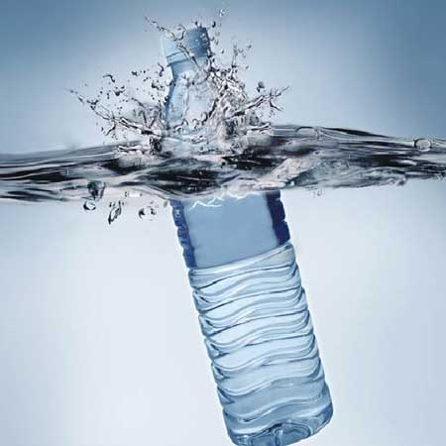 Uveď příklady (využij etikety na lahvích):

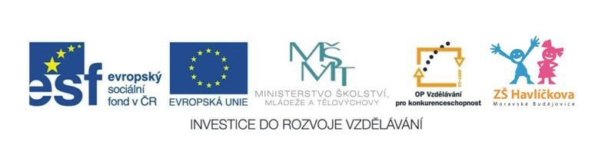

# http://geografia_liceum.republika.pl/rysunki/halit.jpgChlorid sodný NaCl řešení

(kuchyňská sůl, sůl kamenná, halit)

* chlorid sodný je zmiňován v pohádce: **Sůl nad zlato, Byl jednou jeden král**
* největší zásobárnou chloridu sodného jsou **moře** a **oceány**

Kromě NaCl obsahuje mořská voda ještě další soli, např. chlorid hořečnatý, jodid draselný, ….

* na Zemi je pouze 2,53 % sladké vody, 0,93 % ostatní vody (např. půdní)

a zbylých **96,54** % představuje **slaná voda**

* celkový obsah solí rozpuštěných v mořské vodě se nazývá **salinita.**

Průměrná **salinita světového oceánu** je 3,5 %.

**Př:** Vypočti, kolik gramů solí je obsaženov 1 litru mořské vody o hustotě 1,08 g/cm.

V= 1 dm3

ς = 1,08 g/cm3 **m = ς . V** = 1,08 . 1000 = **1080 g**

100% …… 1080 g

3,5 % ……..x g

x = 10,8 . 3,5 = **37,8 g soli**

* chlorid sodný se získává **dolováním** v solných dolech (**Polsko, Rakousko**)

nebo **odpařováním** mořské vody (**Chorvatsko, Řecko**) – *doplň státy*

* vlastnosti chloridu sodného: **bílá, krystalická látka, rozpustná ve vodě**
* chlorid sodný je běžně přítomný **v lidském těle**, např.: **slzy, pot, moč, krev**
* denně přijímáme v potravinách 8 – 15 g NaCl (dop. 4g),

nadbytek příjmu soli vede ke zvyšování krevního tlaku

* kuchyňská sůl se obohacuje jodidem draselným, je to tzv. **jodidovaná sůl**.

Proč? **Jod je důležitý pro správnou funkci štítné žlázy.**

…………………………………………………………………………………….....

* jedna z možných rekcí vzniku chloridu sodného je neutralizace kyseliny chlorovodíkové hydroxidem sodným. Zapiš chemickou rovnici této neutralizace:

**HCl** + **NaOH** **NaCl**  + **H2O**

* ve formě iontů Na a Cl je rozpuštěný v **minerálních vodách**.

 Uveď příklady (využij etikety na lahvích):

**Mattoni, Poděbradka, Hanácká kyselka, Magnézia**

**Zdroje obrázků:**

* http://www.zenyprozeny.cz/art/2802-take-menite-potrebnou-sul-v-zabijaka/
* http://carbohealth.com/can-mineral-water-be-bad-for-you/
* http://geografia_liceum.republika.pl/rysunki/halit.jpg
* http://www.mrtvemore-kosmetika.cz/static_pages_files/image/Salt%20(1).jpg